嵌入式系统设计实验报告

实验二
使用交叉编译工具链生成目标代码并分析

学 号：PE20060014
姓 名：王晨
专 业：计算机科学与技术
指导老师：张辉

2020 年 11 月26 日
- 实验要求
- 熟悉使用交叉编译工具链，基于提供的hello1.s和hello2.s，分别使用as+ld和gcc生成对应目标代码，并下载到开发板执行
- 使用objdump工具分析比较两种编译链接模式所生成的文件的区别。

二、 实验条件
1、 硬件条件：Macbook pro
2、 软件条件：Mac OS Big Sur
VMware fusion pro虚拟机
Ubuntu 20.04.1 64位

实验过程
- 使用as+ld生成目标代码
1）编写hello1.s汇编代码如下：
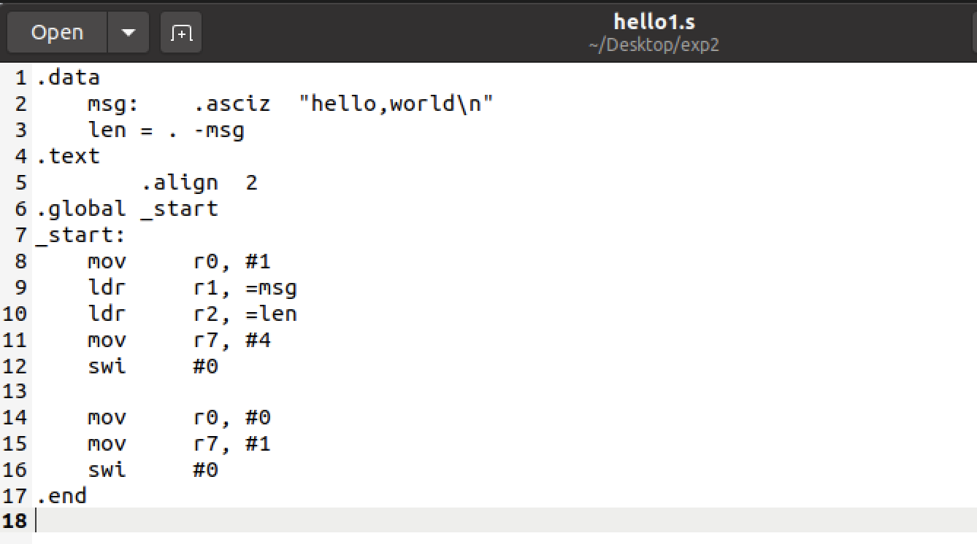
2）执行编译：arm-none-linux-gnueabi-as -o hello1.o hello1.s
3）执行链接：arm-none-linux-gnueabi-ld -o hello1 hello1.o
4）完成后得到如下arm可执行文件hello1：
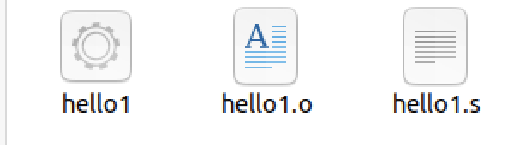
- 使用gcc生成目标代码
- 使用gcc编译hello1会看到报错，这是因为gcc需要入口函数main：
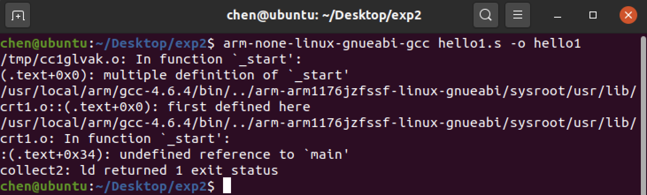
- 修改代码如下，保存为hello2.s：
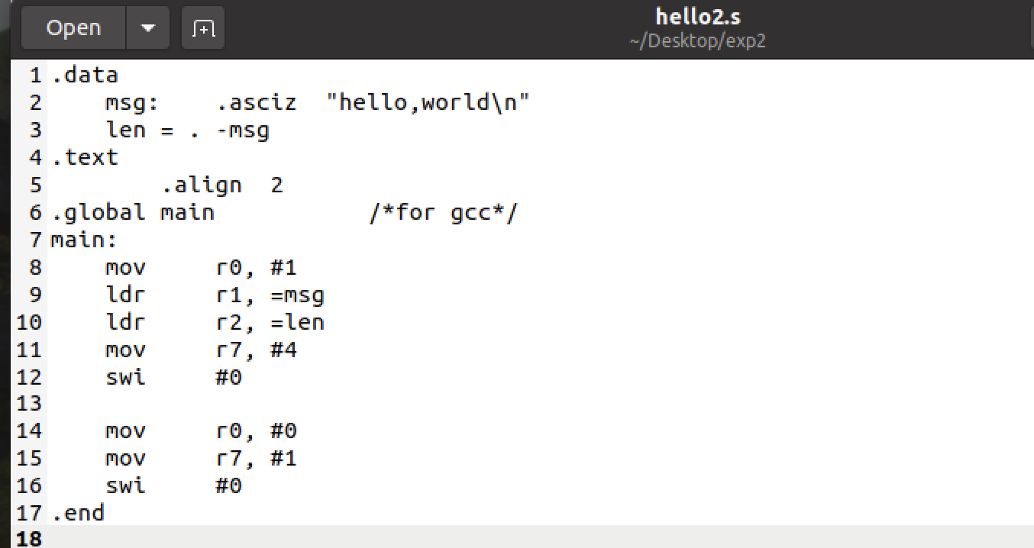
- 执行编译：arm-none-linux-gnueabi-gcc hello2.s -o hello2
- 完成后得到arm可执行文件hello2：
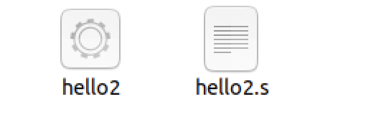
- 将可执行文件下载到开发板执行
- 将hello1,hello2下载到/tmp目录下，在终端或串口输入：
cd /tmp
./hello1
./hello2
- 在终端界面上可以看到下图，运行成功：
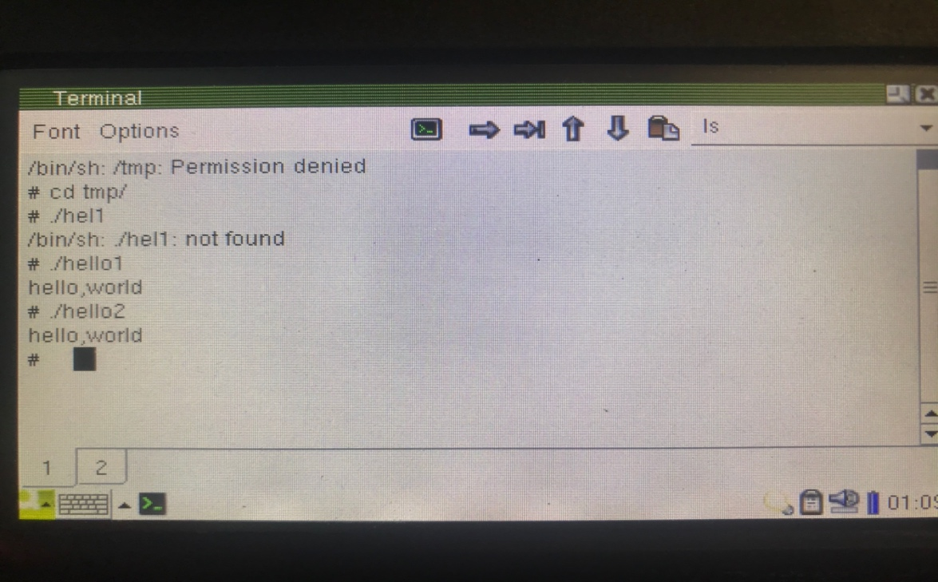

- 分析两种方法生成可执行文件的差异：
- 首先可以直观的看到，通过as+ld方式生成的可执行文件hello1的文件大小为924Byte，
而通过gcc方式生成的可执行文件hello2的文件大小为5.4KB。执行同样效果的简单程序，gcc方式生成代码大小是as+ld方式的5倍之多，差异非常大，因此在嵌入式设备上往往应该采用as+ld方式生成可执行文件，因为嵌入式设备往往对容量的大小要求很高。
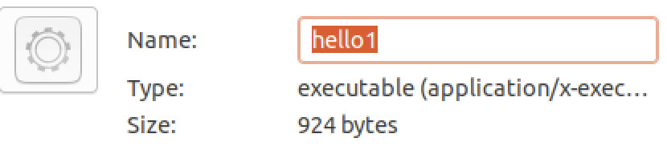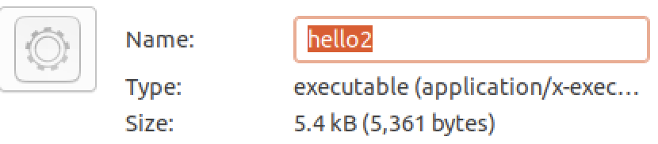
- 使用objdump工具分析比较两种编译链接模式所生成的文件的区别。
对于hello1文件反汇编可以看到生成的反汇编代码基本就是原来写的hello1.s的主程序代码段，非常简洁：
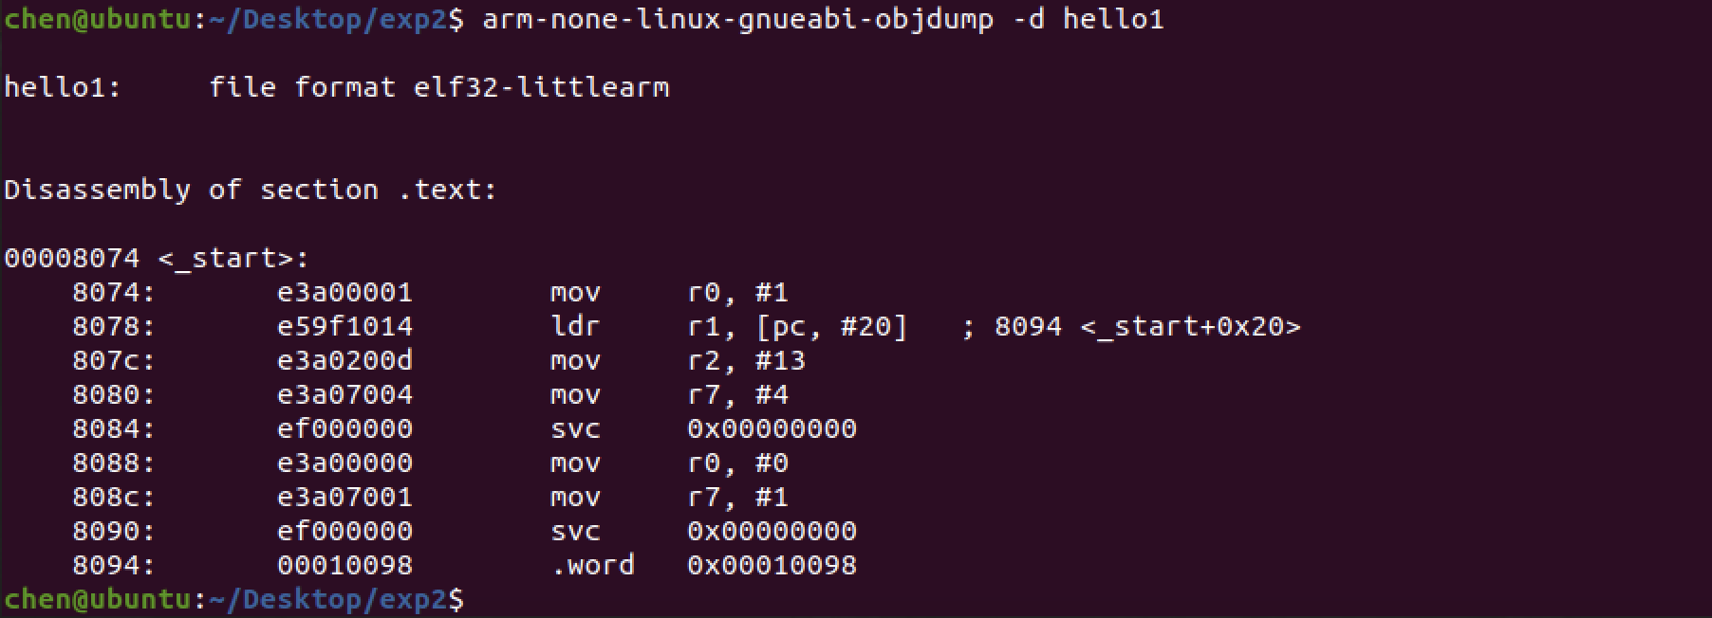
而对于hello2文件反汇编可以看到生成的反汇编代码则非常冗长，除了_start主程序段还有其他的字段，因此导致文件大小非常大：
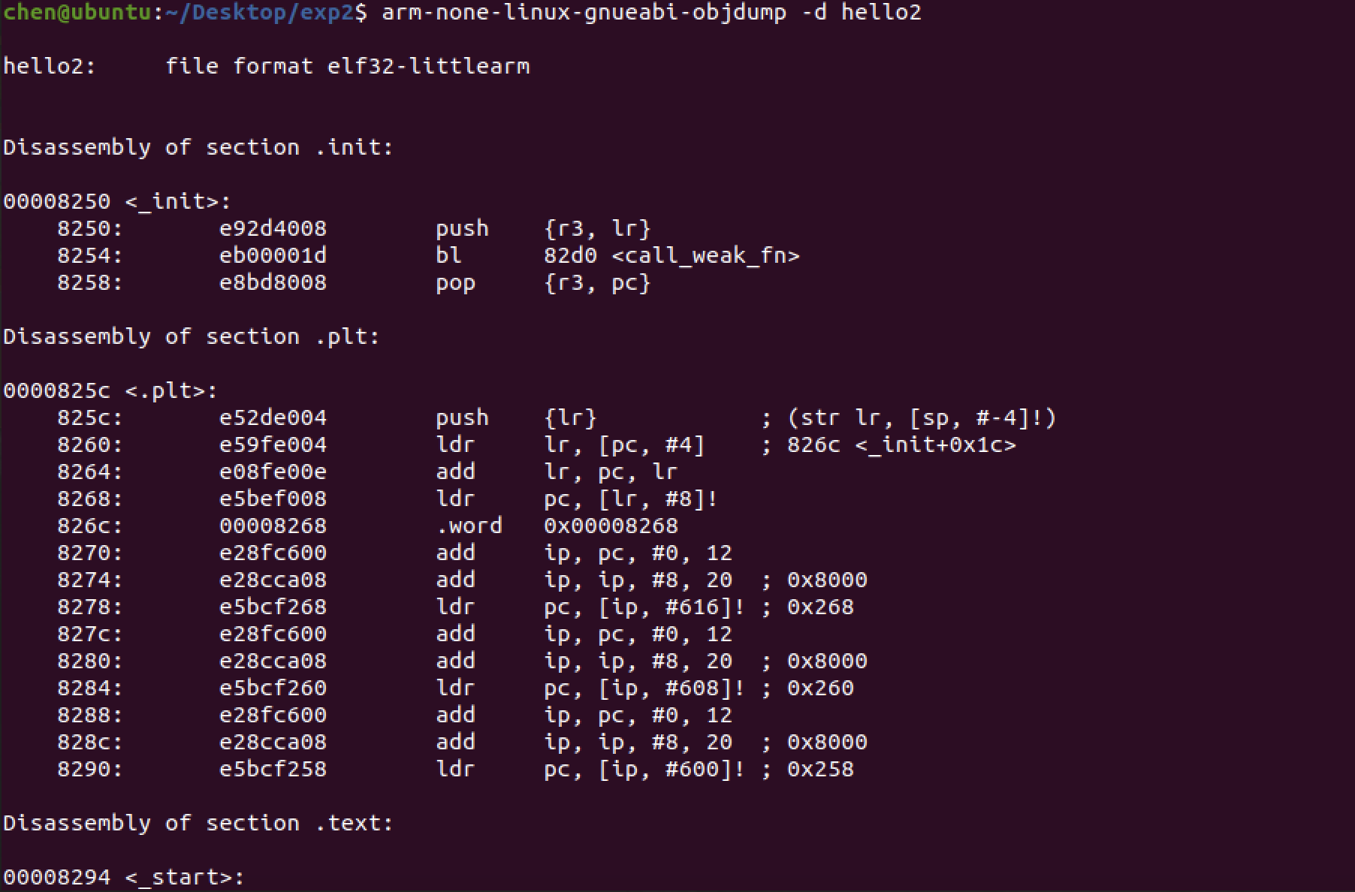
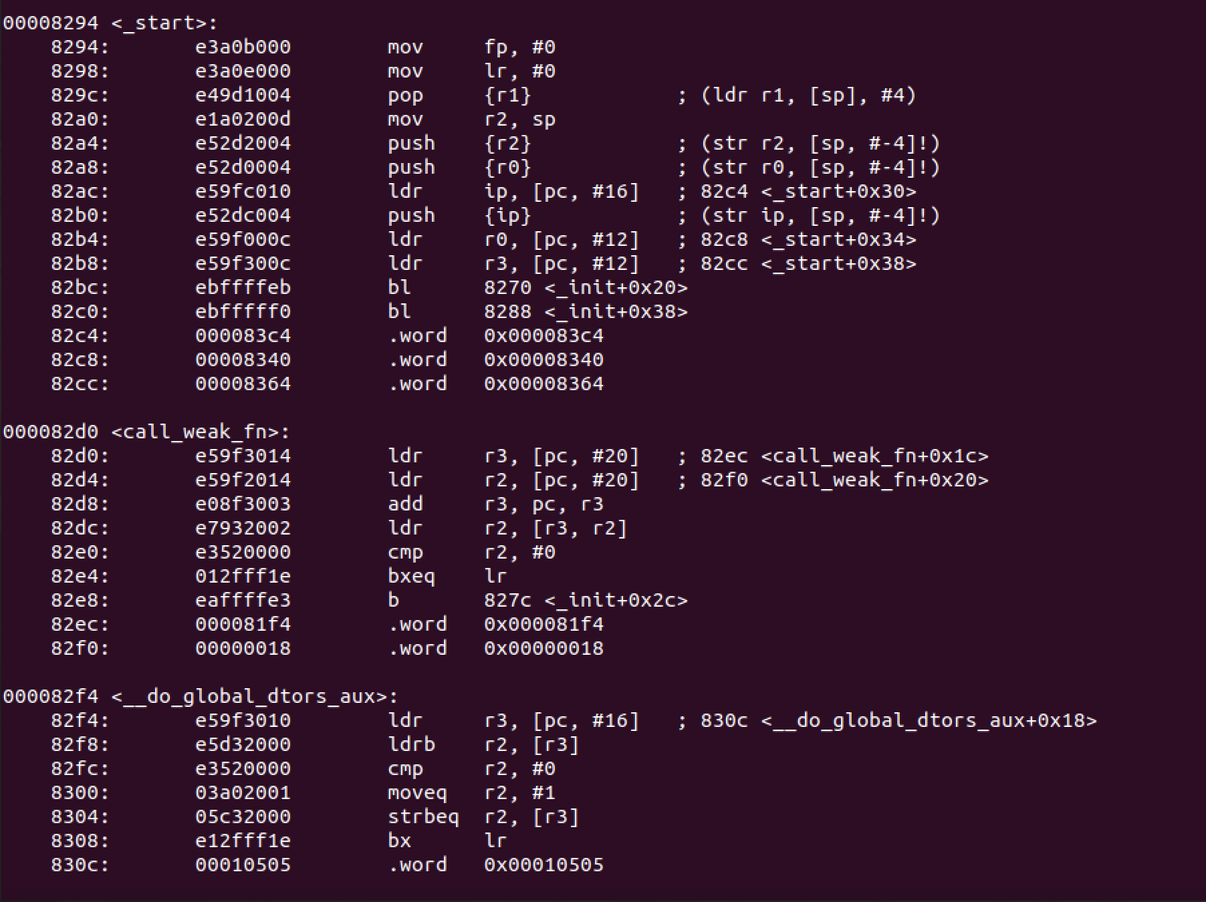

- 使用readelf工具分析比较两种编译链接模式所生成的文件的区别。
可以看到使用gcc编译生成的hello2的start of section headers的字节数非常多，这也反应了在objdump中的代码量差异和直观上文件大小的差异：
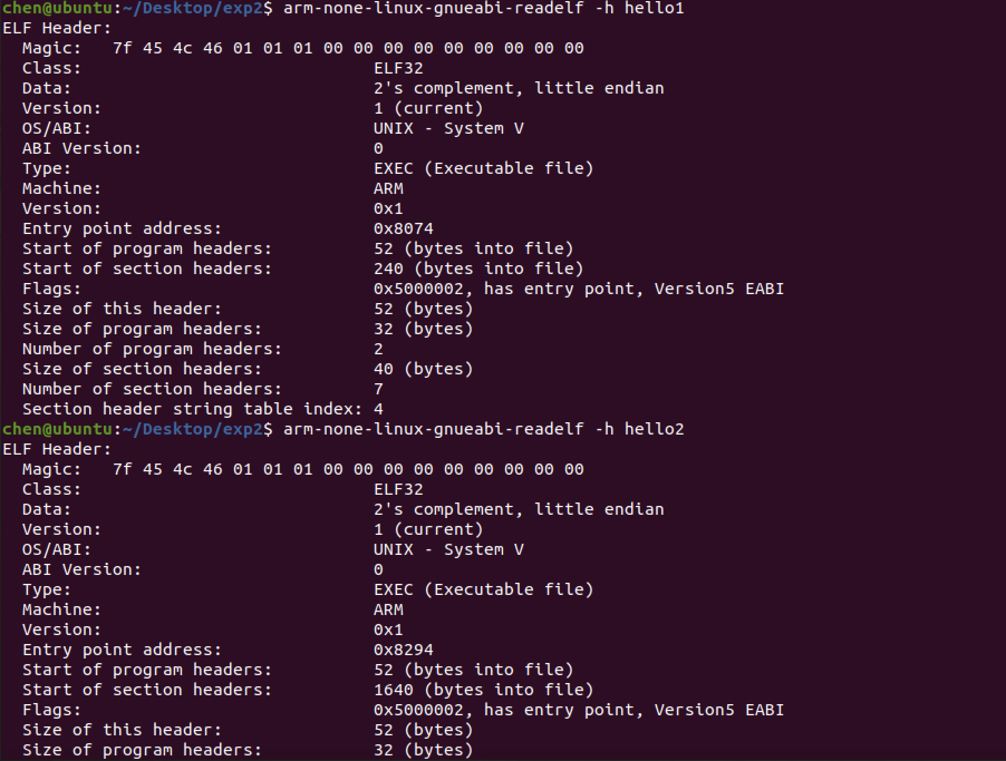
四、 实验心得
1. 实验中可以看到as+ld生成的可执行文件比较简洁，文件大小比较小，而gcc生成的可执行文件往往比较大，这可能是因为使用gcc编译链接有一些中间步骤的转化代码，比如在objdump可以看到进入主程序前和结束主程序后还有一些准备和收尾代码，导致了可执行文件的冗长。因此在嵌入式开发中，为了满足轻量化的代码需求，应当尽量使用as+ld的方式直接生成可执行文件。

